新 书 推 荐

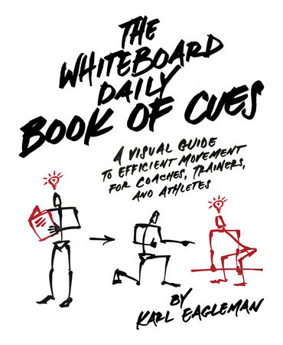
中文书名：《每日训练计划书：为教练，训练员和运动员提供有效运动的视觉指南》
英文书名：THE WHITEBOARD DAILY BOOK OF CUES: A Visual Guide to Efficient Movement for Coaches, Trainers and Athletes
作 者：Karl Eagleman
出 版 社：Victory Belt
代理公司：Biagi/ANA/Connie
出版时间：2022年4月
代理地区：中国大陆、台湾
页 数：288页
审读资料：电子稿
类 型：运动保健

内容简介：

没有所谓的“黄金诀窍”可以100%地适用于所有人。因此，教练在他的“锦囊”中拥有的训练诀窍越多，他就越有可能与他的运动员进行有效的沟通。

- 全面的训练提示集合
- 教练提示图解和动作序列的集合
- 书中使用白板作为沟通教学内容的媒介

教练员使用提示语——简短、易记的短语来帮助运动员正确地完成动作，并传达有用的运动心理学观点。运动员通常会听到诸如“粉碎罐头”和“抓紧地面”的动作提示，以及诸如“一致性是王道”的激励提示。卡尔·伊格尔曼是一位充满激情的教练、终身运动员和运动学高级学位持有者，他是流行的Instagram上面“每日白板”的创建者，他为教练员、运动员和任何想改善自己运动的人提供了宝贵的资源。

《每日训练计划书》包含在白板上绘制的全面的插图集合——几乎所有教练都熟悉的一种演示媒介。它拥有有史以来最大的技巧清单，涵盖了奥林匹克举重、力量举重、体操、壶铃练习和单体运动（跑步、划船、跳绳等）。每幅插图都是以简单的、风格化的方式手绘的，以使训练中的提示语易于保留和利用。

没有两个运动员是相同的；我们都以自己独特的方式学习。通过提供数以百计的提示，这本书将帮助教练员和运动员学习一种新的方式来理解自己的运动和/或向他人传达安全、有效的运动。

读者群：
O 以男性为主(60.4)，参加CrossFit、力量与调理、奥林匹克运动等项目。
o 举重、体操和力量举重运动员
o 教练和私人教练
o 跑步者和划船者
o 运动员和健身爱好者正在寻找一种新的方式来了解自己的运动和/或学习一种新的方式来向他人传达运动。
o 健身房业主
o 对艺术和平面设计感兴趣的人
o 咖啡桌书籍购买者和送礼者

《每日训练计划书》不仅仅是一个有价值的教练资源，也是一个艺术作品的集合。作者所绘的大多数教练提示都参考了他所学的教练/资源。这种可信度使我们能够在书中介绍该教练，向读者介绍其他有价值的资源，并为任何出版商提供额外的交叉促销机会。

作者简介：

卡尔·伊格尔曼（Karl Eagleman）热衷于执教，同时也热衷于成为一名学生并向他人学习。作为一名终身运动员，他在成长过程中参加了许多运动，但尤其是篮球。在他的运动生涯中，他打过大学篮球（Bellarmine大学-肯塔基州路易斯维尔），参加过世界室内赛艇锦标赛，并作为团队成员参加过CrossFit分区比赛。他于2007年开始做CrossFit，并在CrossFit MANA（新西兰北帕默斯顿）、德比市CrossFit（肯塔基州路易斯维尔）和CrossFit NapTown（印第安纳波利斯）担任教练。伊格尔曼创建了“每日白板”Instagram账户，成为教练员、运动员和任何想改善自己运动的人的宝贵资源。自2017年8月在Instagram上推出WBD以来，伊格尔曼已经发布了超过1000张独特的插图，涵盖运动提示、教练教育和运动心理学。此外，为了给教练员提供更多继续教育的机会，他创建了白板日报教练教育补助金。

谢谢您的阅读！
请将回馈信息发至：萧涵糠(Connie Xiao)
安德鲁﹒纳伯格联合国际有限公司北京代表处
北京市海淀区中关村大街甲59号中国人民大学文化大厦1705室, 邮编：100872
电话：010-82449325
传真：010-82504200
Email: Connie@nurnberg.com.cn
网址：www.nurnberg.com.cn
微博：http://weibo.com/nurnberg
豆瓣小站：http://site.douban.com/110577/
微信订阅号：ANABJ2002


